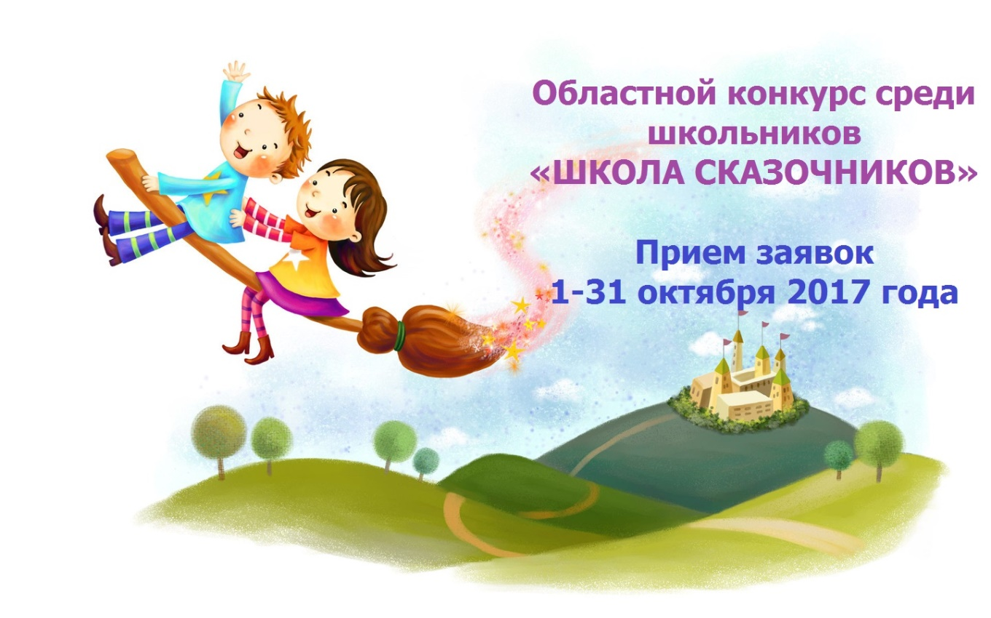

Приглашаем вас принять участие в удивительном, сказочном и самом волшебном конкурсе для школьников «Школа сказочников»!
Все, что нужно, это написать свою собственную сказку, в которой главным героем будет хранитель города, села, улицы, школы, дома и т.п., а затем сделать к ней иллюстрацию.
Заявки на участие, сказки и иллюстрации присылайте с 1 октября 2017 года по 1 ноября 2017 года в печатном или электронном виде по адресу: 443010, Самара, ул. Куйбышева, 151, Самарский Дворец детского и юношеского творчества (информационно-методическая библиотека), электронный адрес: samarik-skazki@yandex.ru

Участники конкурса получат шанс познакомиться с автором сказок о Самаре и ее хранителе Самарике Марией Пашининой и профессиональным художником, иллюстратором сказок Викторией Валиевой. Лучших ждут дипломы и призы!
Подробности: http://samarik-skazki.ru, http://pioner-samara.ru/,
8 92 77 28 05 39

